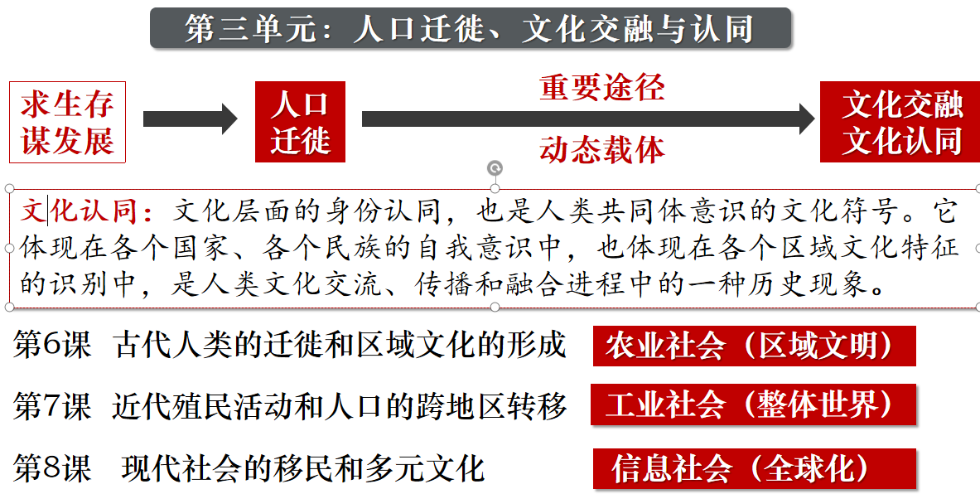
第6课 古代人类的迁徙和区域文化的形成
游牧世界：逐水草而居，常迁徙，社会结构简单，某些技术一定领先于农耕世界。狩猎为主，性格剽悍，机动性强。
农耕世界：生产力相对发达，社会分工细密，催生城市和文明，有较多财富积累。具有安土重迁、自给自足的特点。
生活：南农北牧 经济：南富北贫 军事：南弱北强
吴于廑说道：“游牧世界曾三次对农耕世界发起冲击，分别是公元前2千纪印欧人的迁徙、3-6世纪亚欧游牧民族大迁徙，以及蒙古西征。三次入侵表面上看都是游牧世界取得了胜利，但最终的结果是农耕世界依靠其政治、经济和文化上的优势，吸收和同化了入侵的游牧或半游牧民族，扩大了农耕世界，削弱了游牧世界。到1500年之后，游牧民再无力发起大规模的冲击。”
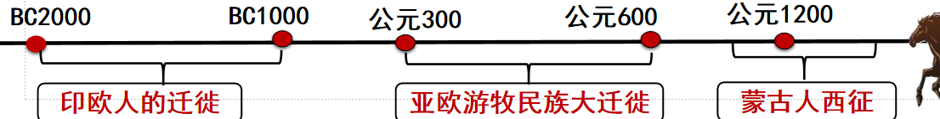
游牧世界三次冲击农耕世界
公元前2000纪印欧人的迁徙
3-6世纪亚欧游牧民族大迁徙
14世纪蒙古人的西征和南掠
影响人口迁移因素
环境气候 重要因素
经济活动 根本因素
政治活动 直接因素
判断 全球气温降低时期往往也是游牧民族迁移高潮时期 所以气候环境是人口迁移的根本原因
一、印欧人的迁徙及其对早期区域文化的影响
印欧人(印度欧罗巴人）：指的是说“印欧语”的人，
包括印度语、伊朗语、斯拉夫语、日耳曼语、凯尔特语、
希腊语，便取欧洲和印度两词，构成“印欧语”一词。
印欧人起源于东欧平原，游牧民族，在体型上属于欧罗巴
人种，主要以畜牧业为主，驯养了马匹，制造了马拉战车
，较早掌握金属冶炼。
（一）迁徙概况
时间 | 前2千纪初起
范围 | 西起欧洲、东到印度
方式 | 征服迁入地居民，与被征服者融合
思考：印欧人的迁徙有哪些特点？
持续时间长、区域广泛，以南迁为主、方式多样：武力征服、与被征服者融合
影响深远：形成多种新民族；对早期区域文化发展影响深远
（二）迁徙的原因
1.气候变化，生存所需（生产力低下）
2.游牧民族的性格（喜好劫掠、不耐耕作之苦，骁勇善战）
3.外部：相对发达的农耕文明的吸引。
4.技术和运输保障（马和马拉战车）——条件
5.生存需要：生产力低下，不能满足人口增长的需要
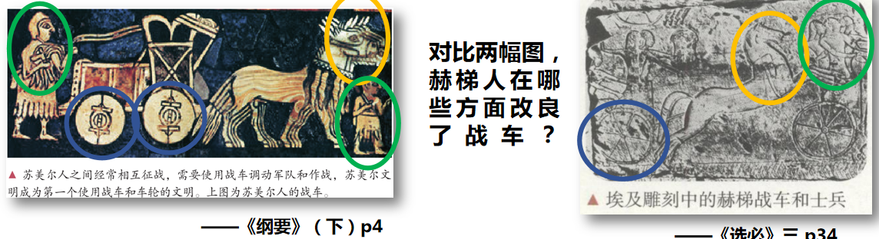

图表题思维要求：看图找差异：锁定车轮、牲畜、人员数量等直观差异点。
推因知影响：从技术改良推导战术变革，建立逻辑链。
论从图出：结论基于图像信息+定位所学，做到双重实证
核心历史知识强化：赫梯广泛使用马和马拉战车，组建了强大的军队，在小亚细亚建立赫梯帝国，成为西亚北非军事强国，展现技术革新对文明兴衰的影响。
赫梯人既不是马车的创造者也不是铁器的发明人，这两种技术最初都源自美索不达米亚，但是他们对已有技术不断创新和提高，使之迅速被其他民族所接受。特别是在公元前1200年帝国崩溃后，赫梯工匠向四处移民，把这种技术传遍了整个欧亚大陆。
——杰里··本特利《新全球史》（第5版），北京大学出版社，第65页。
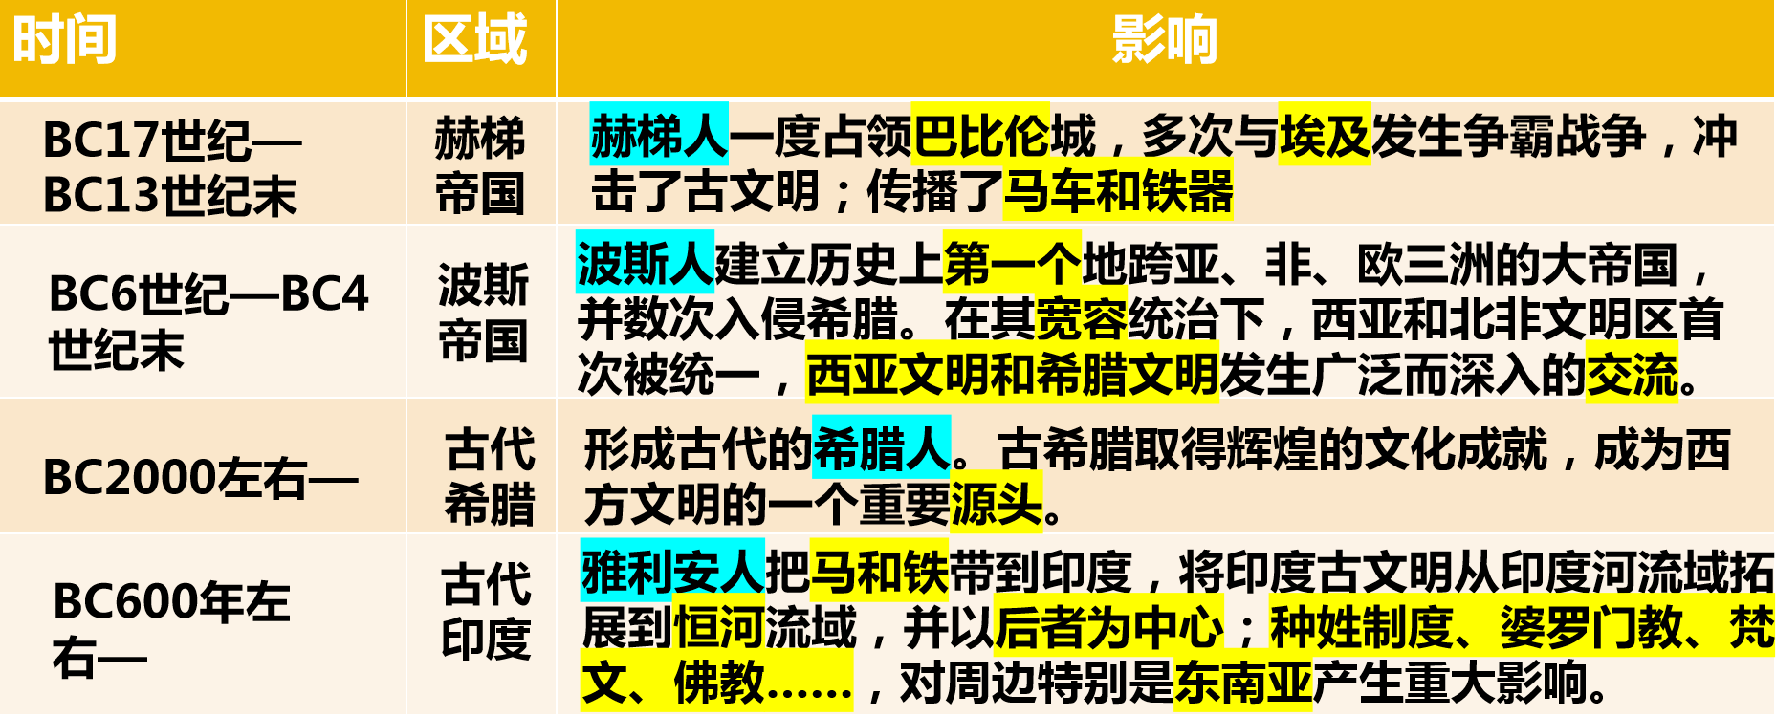
影响：
冲击旧文明，重构政治格局（赫梯人攻占……；波斯人征服西亚北非）
融合新文明，促进文明转型（印欧人与本土居民融合，催生希腊、印度等文明）
传播新技术，推动生产力发展（赫梯人铁器技术；雅利安人将马铁器带入印度）
促进文明交流，丰富文明多样性（波斯帝国统治下的西亚与希腊文明深度交融，雅利安人文化向东南亚辐射）
奠定后世文明框架（印欧人迁徙所形成的古希腊文明、波斯文明、印度文明，分别成为西方文明、中东文明、南亚文明的核心源头）
思考：印欧人到过中国吗？
在雅利安人生活的故乡——阿富汗高原，曾经有一支印欧人曾不可思议地翻越了高耸入云的葱岭（今喀喇昆仑山脉）和遍地黄沙的塔里木盆地，来到了今天中国甘肃的祁连山下，历史上第一次在古印欧文明和中华文明之间建立了联系，在西方，他们又被称为吐火罗人；在中国古籍中被称为“大月氏人”。
二、亚欧游牧民族大迁徙对区域文化发展的影响
由于秦汉帝国不断地向西扩张，不断地主动攻击匈奴，所以使得匈奴掉头逃窜。结果呢，就引起整个亚欧大草原上游牧民族大迁徙的“多米诺骨牌效应”。——赵林《文明冲突与文化演进》
（一）迁徙概况
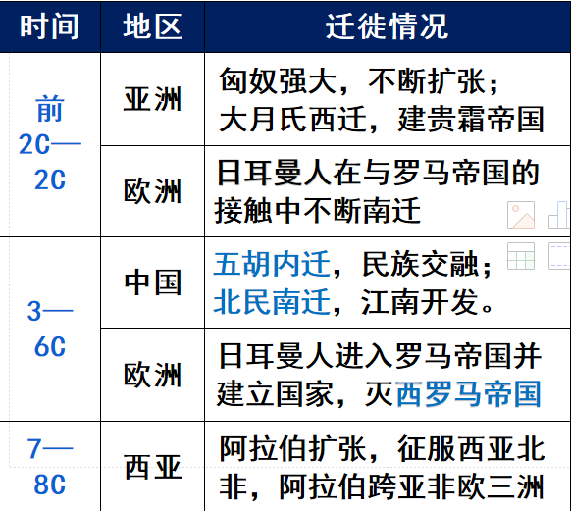
（二）迁徙的原因
材料1：在公元第二个千年中，无论是中东、印度还是遥远的中国，所有的古代文明纷纷崩溃。……马的驯养和较迟出现的冶铁技术是两个至关重要的发明，他们使游牧民获得新的作战能力。——斯塔夫里阿诺斯《全球通史》 印欧人的第二次
材料2：大迁徙因公元3世纪起匈奴人的西进而引发。难民们冲破罗马帝国边境，并最终导致了西罗马帝国全线崩溃。 ——蓝琪《印欧人种的第二次迁徙对世界历史的影响》
材料3：据前苏联史学家古米廖夫考证，在公元2世纪下半期到三世纪，大草原上发生了特大旱灾，这次大旱灾绵延了一个世纪，把旺盛的草原变成了沙漠。
——吴兴勇《匈奴与世界民族大迁徙》
1.农耕文明动荡衰落提供契机； 2.游牧民族作战能力得以提高；
3.匈奴西迁推动其他民族迁徙； 4.气候变迁，寻找新的居住地。
（三）迁徙的影响
宏观1.改变了亚欧大陆从东到西的政治格局，一批新的国家先后崛起；
中观2.各个区域的文化在碰撞、交往和交融中发生了不同程度的变化；
微观3.各民族在吸收其他民族文化的基础上促进了本民族文化的发展
根据材料及所学，分析古代人类的迁徙呈现出怎样的共性特征？
①路线：几乎每次都是游牧民族冲击农耕区；
②原因：游牧民族的生产生活方式是主要动因；
③方式：迁徙往往伴随着激烈的冲突和斗争；
④结果：农耕世界依靠其优势吸收同化游牧民族，扩大了农耕世界，削弱游牧世界。
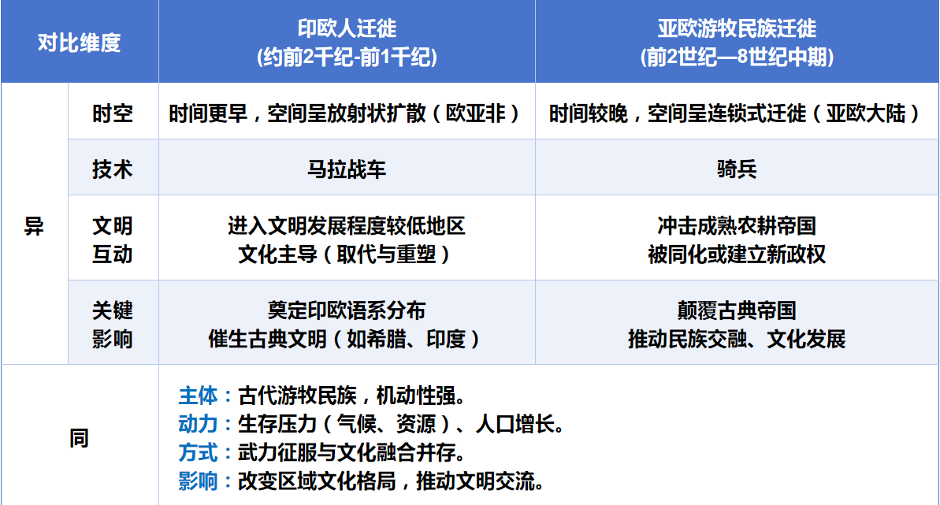
重点突破：亚欧游牧民族大迁徙中的文化冲突与认同问题
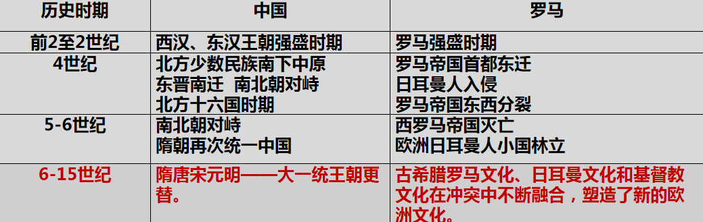
中国：汉族与内迁的游牧民族从冲突到和平交往，逐步走向交融，推动了统一多民族封建国家的发展。随后出现的隋唐统一王朝，国力强盛。
西欧：日耳曼民族南下，西欧开始进入封建社会。日耳曼文化与古希腊罗马文化、基督教文化一起，共同塑造了欧洲基督教文明。

